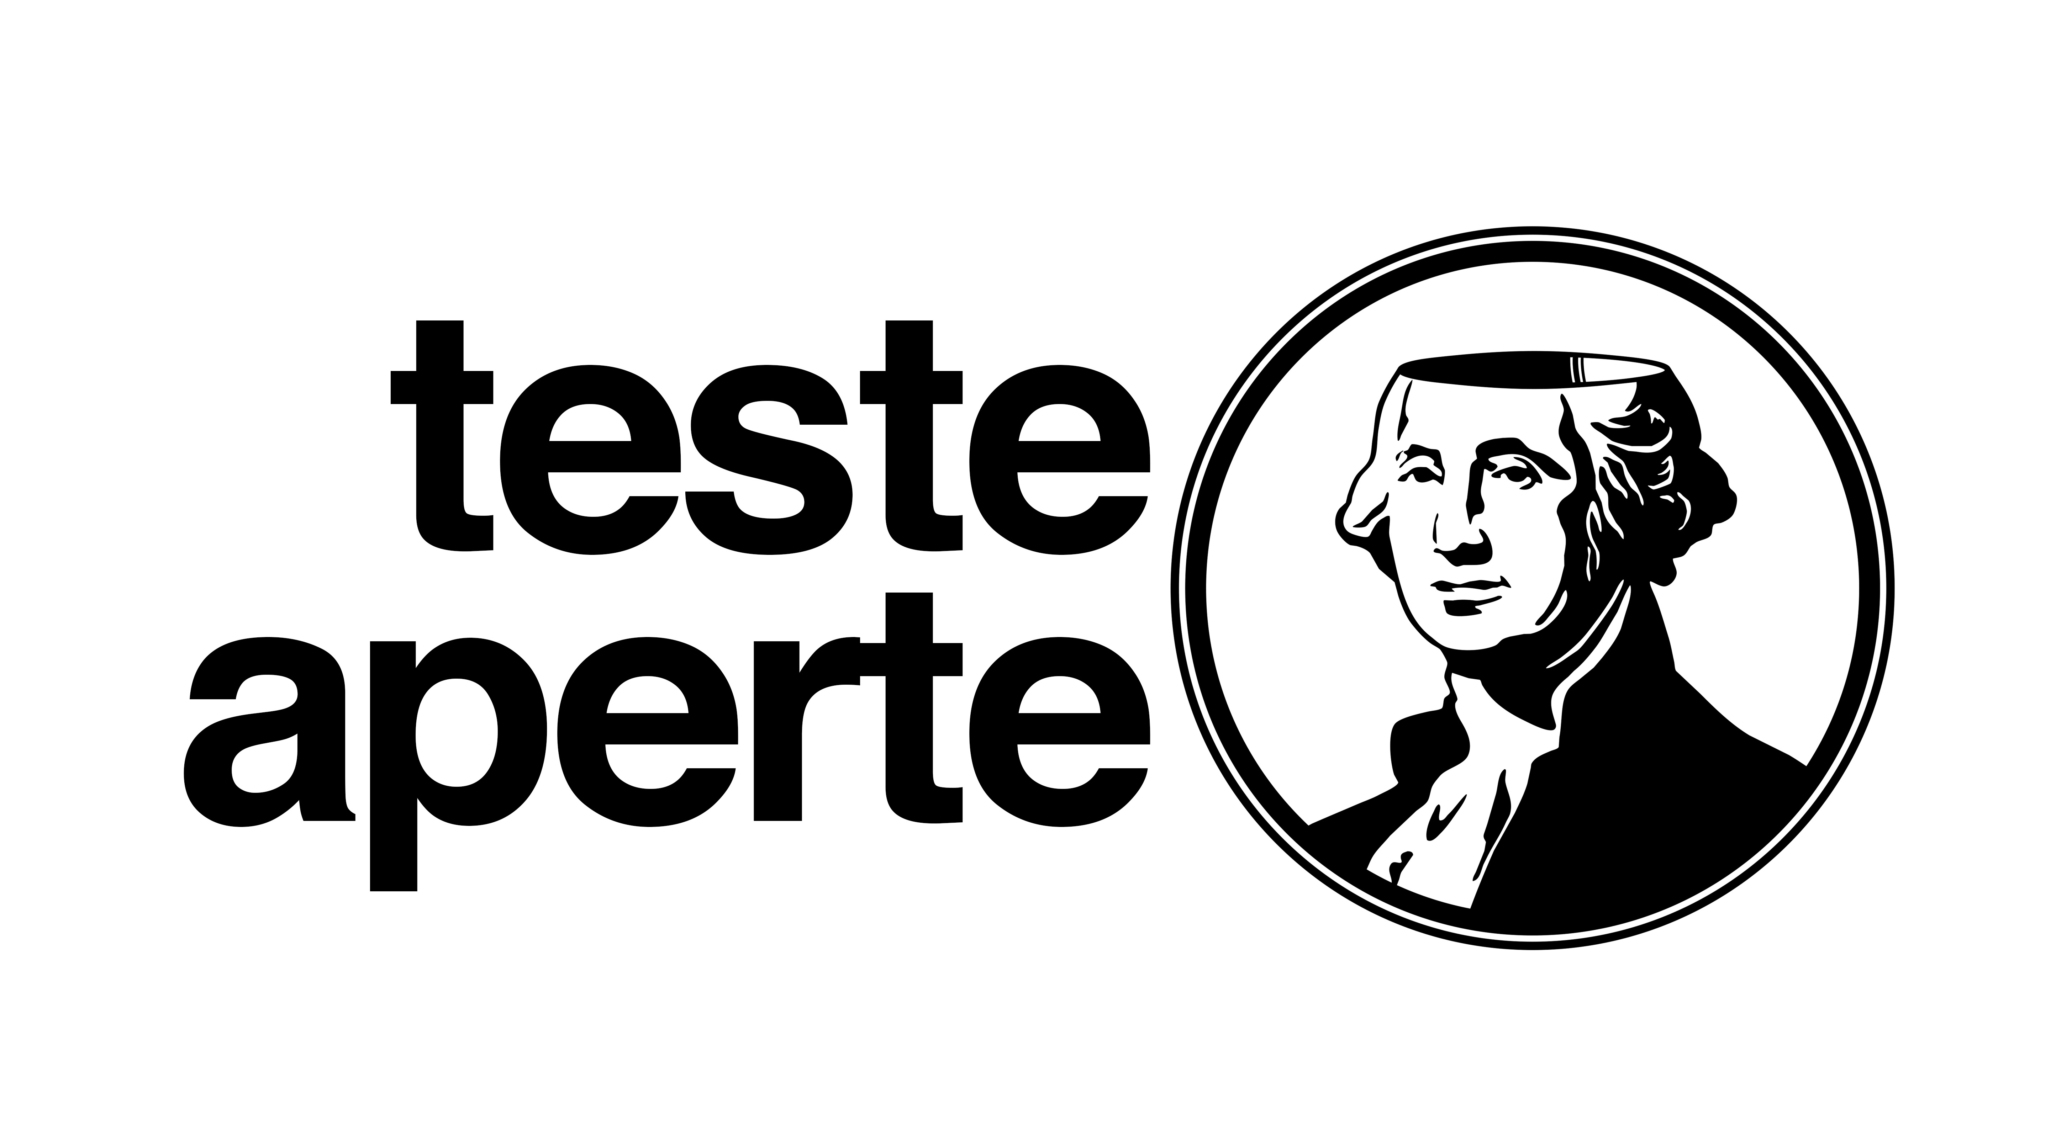

TESTE APERTE: PER UN CERVELLO MIGLIORE
Teste aperte, teste per pensare, teste per ricordare, teste per ripartire,
questi i soggetti delle opere d’arte all’asta per il progetto Teste Aperte
a sostegno delle case di riposo.

In questo periodo, così particolare, ci siamo fermati tutti a causa del Coronavirus e la nostra mente ha avuto modo di fare un reset totale: non poteva esserci occasione più adatta per aprire le nostre menti e metterci dentro un cervello migliore.

E’ questo lo spirito con cui nasce “Teste Aperte”, un progetto che raccoglie opere d’arte realizzate da artisti (professionisti e non) nel quale illustrano cosa esce dalle loro menti. Le opere saranno vendute attraverso un’asta online.
L’arte si fa testimone del racconto di un periodo e di uno stato della mente umana difficile e allo stesso tempo unico e lo fa per una buona causa. Il ricavato dell’asta, infatti, sarà devoluto per l’acquisto di presidi medici che verranno donati al I.P.A.B. Casa di Riposo MARIA GASPARINI di Villa Bartolomea, nel veronese, duramente colpita dall’emergenza: un paese, Villa Bartolomea, che ha a causa del Covid-19 ha dovuto dire addio a tutti i “suoi nonni”.

“Sono stati giorni terribili per gli Ospiti, gli operatori, loro famiglie e tutta la nostra Comunità” queste le parole di Andrea Tuzza, Sindaco di Villa Bartolomea che continua “Il trauma nel trauma è stata la rapidità con cui tutto è accaduto. Abbiamo davvero temuto il collasso della struttura anche perché molti operatori, risultando positivi, non potevano prestare il loro servizio; la mancanza di DPI, soprattutto mascherine FFP2, camici, tute e altre protezioni individuali, ha aggravato una situazione già drammatica. Alcuni giorni c’erano talmente tante bare che si è dovuto aprire delle stanze al cimitero. Una strage silenziosa di persone fragili, una strappo nelle nostra Comunità che ha portato via madri, padri, nonne e nonni, uomini e donne che hanno fatto il paese di libertà e benessere in cui noi viviamo ed a loro dobbiamo profonda gratitudine. Affetti, ricordi persone che erano la memoria della nostra Comunità che ci raccontavano, soprattutto con le loro vite, quali erano e sono le nostre radici, il passato di cui siamo in parte frutto. E’ stato come aver strappato la pagina di un libro di storia, come aver battuto la testa e a risveglio vivere quella sensazione di essersi dimenticati qualcosa”.

Una causa questa, non scelta casualmente: gli anziani, la fascia maggiormente colpita dall’emergenza Covid-19, sono la nostra memoria storica, il nostro retaggio culturale, la narrazione del nostro passato che è testamento per vivere il presente e costruire il futuro. Perdere tutto ciò e privarci di questo patrimonio, significherebbe ritrovarsi con futuri cervelli vuoti.
E’ questo lo spirito con cui il progetto Teste Aperte vuole ripartire, perché dopo il reset, si possa ricominciare a camminare e soprattutto a farlo nella direzione giusta: POSSIAMO APRIRE LA MENTE E METTERCI DENTRO UN CERVELLO MIGLIORE.
Gli artisti interessati a partecipare all’iniziativa dovranno inviare entro il 24 maggio 2020 alle ore 23.59 la propria opera attraverso il form on-line sul sito PARTECIPA .

Giovedì 4 giugno, alle ore 18, si terrà un evento in streaming con artisti e ospiti, dove verranno presentate le opere pervenute. In seguito si svolgerà l'asta (sempre on-line ed attraverso un canale specializzato) per l'assegnazione delle stesse.

Ad aprire le proprie teste a supporto dell’iniziativa, i teste-monial, volti noti del mondo dello spettacolo, della cultura e dell’arte, che presteranno il proprio volto e la propria testa in una speciale opera che li vedrà protagonisti. Tra i nomi Enrico Bertolino, Gianni Fantoni e Francesca Cheyenne.

E’ possibile fare una donazione libera a sostegno dell’ I.P.A.B. Casa di Riposo MARIA GASPARINI al conto del Comune di Villa Bartolomea dedicato agli aiuti alla casa di riposo.
INTESTATARIO: Comune di Villa Bartolomea (VR)
CAUSALE: TESTE APERTE
IBAN: IT28M 01030 59541 000001388300
MONTE DEI PASCHI DI SIENA
FILIALE DI LEGNAGO – Via Marsala 10, 37045 Legnago (VR)

Il progetto TESTE APERTE nasce da un’idea del maestro d’arte Daniele Bengi Benati in collaborazione con Studioventisette.
Web
www.testeaperte.com
info@testeaperte.com
Social
Facebook
Instagram

Informazioni per la Stampa
Alessandra Biti
Tel +39 3497454585
Stefania Berlasso
Tel +39 3922937404

STUDIOVENTISETTE S.R.L.
events&communication services
Via del Risorgimento, 25
37126 Verona (VR) - IT
ph.: +39 0458303646
fax: +39 0458351145
www.studioventisette.net

DANIELE BENGI BENATI
www.bengimusic.com

